- 安装相同版本的MariaDB。
rpm --import http://yum.mariadb.org/RPM-GPG-KEY-MariaDB

vi /etc/yum.repos.d/MariaDB.repo
# MariaDB 10.0 CentOS repository list - created 2014-03-15 08:00 UTC
# http://mariadb.org/mariadb/repositories/
[mariadb]
name = MariaDB
baseurl = http://yum.mariadb.org/10.0/centos6-amd64
gpgkey=https://yum.mariadb.org/RPM-GPG-KEY-MariaDB
gpgcheck=1

yum clean all
yum -y install MariaDB-server MariaDB-client
chkconfig --levels 235 mysql on 【加入启动项】
/etc/init.d/mysql start 【启动MariaDB】
mysql_secure_installation 【设置mysql密码及相关设置】
Remove anonymous users? [Y/n] Y
Disallow root login remotely? [Y/n] Y 禁止root远程登录？
Remove test database and access to it? [Y/n] Y
Reload privilege tables now? [Y/n] Y

#移动mysql配置文件
cp -p /etc/my.cnf /etc/my.cnf.bak
mv /etc/my.cnf /data/conf/
ln -s /data/conf/my.cnf /etc/
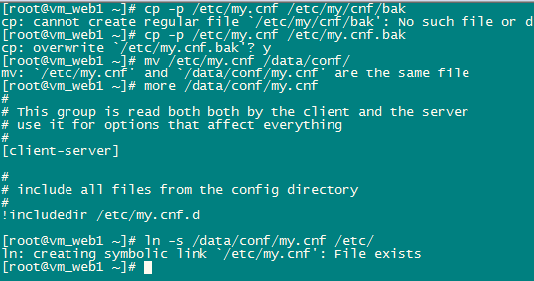

#移动mysql数据库
cp -rp /var/lib/mysql /var/lib/mysql-bak
mv /var/lib/mysql /data/
ln -s /data/mysql /var/lib/

# 添加防火墙规则
/sbin/iptables -I INPUT -p tcp --dport 3306 -j ACCEPT
/etc/rc.d/init.d/iptables save
/etc/init.d/iptables restart

对主从服务器都要做以上操作。

192.168.1.233 【主数据库】密码：1234
192.168.1.244 【从数据库】密码：1234
需要同步的数据库名称：test_zhucong

233号服务器上创建备份专用用户
进入数据库管理：
mysql -u root -p1234
CREATE USER 'yxkj_slave'@'192.168.1.244' IDENTIFIED BY '1234';
GRANT REPLICATION SLAVE , REPLICATION CLIENT ON * . * TO 'yxkj_slave'@'192.168.1.244' IDENTIFIED BY '1234' WITH MAX_QUERIES_PER_HOUR 0 MAX_CONNECTIONS_PER_HOUR 0 MAX_UPDATES_PER_HOUR 0 MAX_USER_CONNECTIONS 0 ;
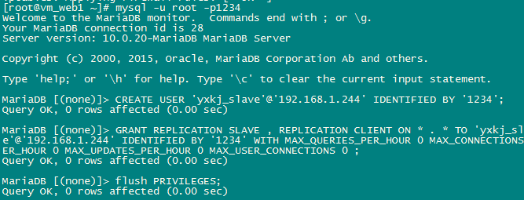

233号服务器刷新权限列表
flush PRIVILEGES;
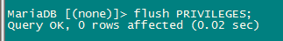
修改之前先备份一遍当前配置文件（出现问题马上可以恢复）
[root@localhost ~]# cp -a /data/conf/my.cnf /data/conf/my.cnf.bak
vi /data/conf/my.cnf
写入：
[mysqld] 【默认】
log-bin = /data/wwwroot/mysql/61920/binlog/mysql-bin 【开启二进制日志指定日志文件前缀名 注意文件夹权限】
如果没有/data/wwwroot/mysql/文件夹，需要新建，并且给予mysql用户权限。
mkdir /data/wwwroot/mysql/3306/binlog/
chown -R mysql:mysql /data/wwwroot/mysql
写入：
[mysqld]
log-bin = /data/wwwroot/mysql/3306/binlog/mysql-bin

server-id = 1 【设置server-id的值（server_id值可以是整数型的数字(1 ~ 2^31-1), 在同一个复制组(replicating group)中的每台服务器的server_id都必须是唯一的）】
#添加不需要记录二进制文件的数据库：
binlog-ignore-db=mysql
binlog-ignore-db=information_schema
binlog-ignore-db=performance_schema
# 添加需要记录二进制日志的数据库：
binlog-do-db = test_zhucong
# 添加 需要同步的数据库
replicate-do-db=test_zhucong
# 添加 需要同步的数据库
replicate-do-db=test_zhucong
# 忽略同步的数据库
replicate-ignore-db=mysql
replicate-ignore-db=information_schema
replicate-ignore-db=performance_schema

主mysql重新配置文件 [root@localhost binlog]# service mysql reload

登录主mysql查看当前配置文件和偏移量，记录偏移量
MariaDB [(none)]> show master status\G;
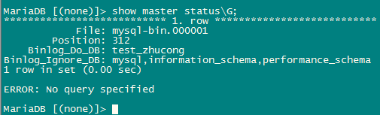

重新生成一个新的二进制日志文件：
MariaDB [(none)]> flush logs;
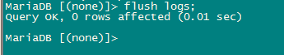

对244从服务器操作
修改之前先备份
[root@d ~]# cp -a /data/conf/my.cnf /data/conf/my.cnf.bak
vi /data/conf/my.cnf
[mysqld]
log-bin=/data/mysql/mysql-bin
server-id = 100 【设置server-id的值和主服务器设置不同（server_id值可以是整数型的数字(1 ~ 2^31-1), 在同一个复制组(replicating group)中的每台服务器的server_id都必须是唯一的）】
read_only=1 【从数据库只用来读取数据不用来写入数据】
#添加不需要记录二进制文件的数据库：
binlog-ignore-db=mysql
binlog-ignore-db=information_schema
binlog-ignore-db=performance_schema
# 添加需要记录二进制日志的数据库
binlog-do-db = test_zhucong
# 添加 需要同步的数据库
replicate-do-db=test_zhucong
# 忽略同步的数据库
replicate-ignore-db=mysql
replicate-ignore-db=information_schema
replicate-ignore-db=performance_schema
去掉注释：
[mysqld]
log-bin=/data/mysql/mysql-bin
server-id = 100
read_only=1
binlog-ignore-db=mysql
binlog-ignore-db=information_schema
binlog-ignore-db=performance_schema
binlog-do-db = test_zhucong
replicate-do-db=test_zhucong
replicate-ignore-db=mysql
replicate-ignore-db=information_schema
replicate-ignore-db=performance_schema
重启mysql：
[root@d mysql]# service mysql reload

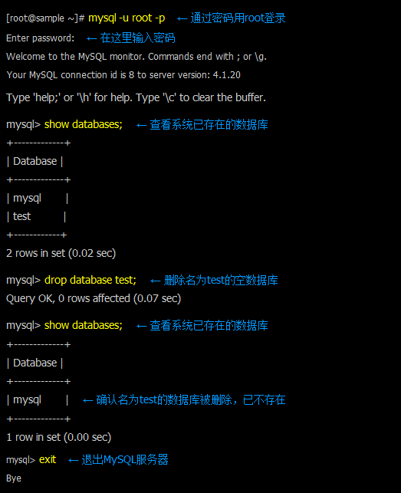
show databases;
drop database tast;
create database test; ← 建立名为test的数据库

mysql> use test; ← 连接到数据库
Database changed
mysql> create table test(num int, name varchar(50)); ← 在数据库中建立表
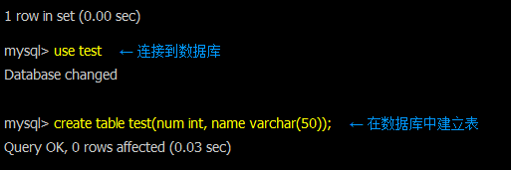

insert into test values(1,'Hello World!'); ← 插入一个值到表中
select * from test; ← 查看数据库中的表的信息
update test set name='Hello Everyone!'; ← 更新表的信息，赋予新的值
delete from test where num=1; ← 删除表内的值

create table aaaa_bbb ( id int);
drop table aaaa_bbb;

在主服务器上新建数据库test_zhucong 并且插入表。

查看主服务器master的偏移位置
MariaDB [(none)]> show master status\G;
# 记录主上偏移量位置从服务器上要用
*************************** 1. row ***************************
File: mysql-bin.000002
Position: 834
Binlog_Do_DB: test_zhucong
Binlog_Ignore_DB: mysql,information_schema,performance_schema
1 row in set (0.00 sec)

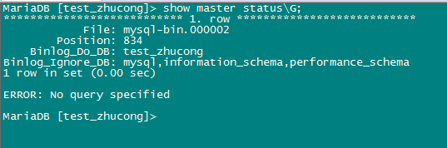

备份233号服务器上数据库
mysqldump -u root -P 3306 -p test_zhucong > /root/test_zhucong.sql; 【mysqldump -u用户 -p密码 数据库名 > （目录）导出文件名】

导入到244号服务器上
MariaDB [test_zhucong]> use test_zhucong;
MariaDB [test_zhucong]> source /root/test_zhucong.sql;

主服务器上数据库偏移量：
MariaDB [test_zhucong]> show master status\G;
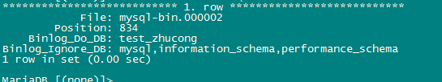

从数据库上指定主服务器，同步用户密码偏移量
MariaDB [(none)]>
change master to master_host='192.168.1.233',master_user='yxkj_slave',master_password='1234',master_port=3306,master_log_file='mysql-bin.000001',master_log_pos=449;
从服务器上启动数据同步：
MariaDB [(none)]> start slave;
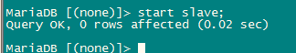

查看主从状态，进入从数据库执行：
show slave status\G;

关闭主从状态：
进入mysql
mysql> stop slave;
mysql>reset slave all;
mysql>change master to master_user=' ', master_host=' ', master_password=' ';

开启：
change master to master_host='192.168.1.233',master_user='yxkj_slave',master_password='1234',master_port=3306,master_log_file='mysql-bin.000001',master_log_pos=449;

添加一个远程登录root用户
CREATE USER 'root'@'%' IDENTIFIED BY 'qweegoetrYsdfs';
GRANT all privileges ON * . * TO 'root'@'%' IDENTIFIED BY 'qweegoetrYsdfs';
flush privileges;

7477用户权限分配：
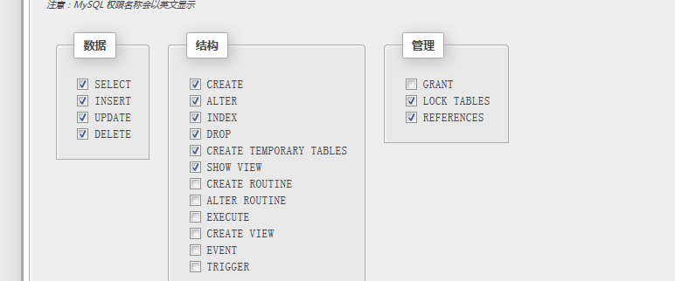

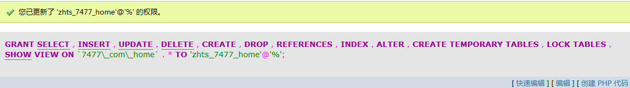

同步的权限： 【121.201.109.3 yxkj_slave'@'192.168.20.%' 】

